LI0000008–Document
SequoiaDB 模块设计文档

文档信息
模块名称 | LI0000008：文档的自动生成
方案名称 | SOL0000006：文档的自动生成
模块属主 | 龙阳
文档属主 | 龙阳

SequoiaDB Confidential
广州巨杉软件开发有限公司内部文件

注意：使用前请确认该文档为最新版本

该文档的最新版本为电子档，存于SequoiaDB Wiki系统。请搜索模块编号并使用最新版文档。

注意事项：
- LI文档提供了方案的内部实现描述。不同于SES，LI文档着重于某一功能的内部实现设计，而SES更强调功能的描述。LI文档的读者为公司内部拥有技术背景的专业开发人员与测试人员，文档编写时可以使用专业性很强的词汇与概念。需要注意的是有些读者可能对该模块中的特定概念或者缩写并不熟悉，因此文档的编写者不能假定所有的读者都对该模块内部的实现了如指掌。
- 文档编写的指导性建议在模板中使用红色标记。
- 尖括号《》中的内容需要文档的属主进行填写。
- 如果某一段落不需填写，在文档中不可被删除，而是注明不需被填写的理由。
- 该文档发布的的文件名统一为LIxxxxx_版本号.docx。

目录
第零章：状态 4
0.1 文档更改历史记录 4
0.2 设计状态 4
0.3 前提需求 4
0.4 问题描述 4
第一章：核心设计 5
1.1 词汇 5
1.2 设计概述 5
1.3 设计细节 6
1.3.1场景分析 6
1.3.1.1 场景Markdown文件根据toc配置文件转换成html文件 6
1.3.1.2 场景Html文件按照toc在mysql建表并进行插入操作 6
1.3.1.3 场景Html文件转换为dita文件 6
1.3.1.4场景根据conf文件生成man page文件 7
1.3.1.5场景将dita文件和man page文件合在一起生成webhelp文档 7
1.3.1.6场景将英文的dita文件转换为cli文档 7
1.3.2架构设计 7
1.4 依存关系 8
1.5 接口结构 8
1.6 平台相关特性 8
1.7 错误处理 8
1.8 假设条件 9
第二章：其他特性 10
2.1 性能 10
2.2 升级 10
2.3 安装 10
2.4 资源消耗 10
2.5 其他方法 10
2.6 测试 11
2.7 其余信息 11
2.8 检查列表 11

第零章：状态

0.1 文档更改历史记录
版本 | 更改日期 | 更改描述
1.0.0 | 2015-05-13 | 初稿

0.2 设计状态
【提供当前的模块设计状态】
已完成方案设计
下一步：开始编码具体实施

0.3 前提需求
【列出在阅读该模块设计文档之前所需了解的内容。一般来说该部分至少包括本LI所属的SES文档，如果一个SES文档包含超过一个LI，并且LI之前有前提关系，则该部分还需要包括本模块所需的其他LI信息。】

0.4 问题描述
【标明该文档中所发现的问题以及提供的方案。例如审核后发现某些问题没有在文档中考虑，则需要相关部门提出意见并在该段落记录问题，方案属主和文档属主对文档进行更改并在该段落更改】
问题描述 | 提出日期 | 解决日期 | 解决方案

第一章：核心设计

1.1 词汇
【描述该文档中所使用的新词汇】
- markdown：Sequoiadb新的文档采用的编写语言
- webhelp：在sequoiadb产品安装run包中包含的离线文档
- cli：全称command line，是sequoiadb shell中对各个方法的help文档
- man page：根据驱动代码注释生成的API文档

1.2设计概述
该系统上下文如下：
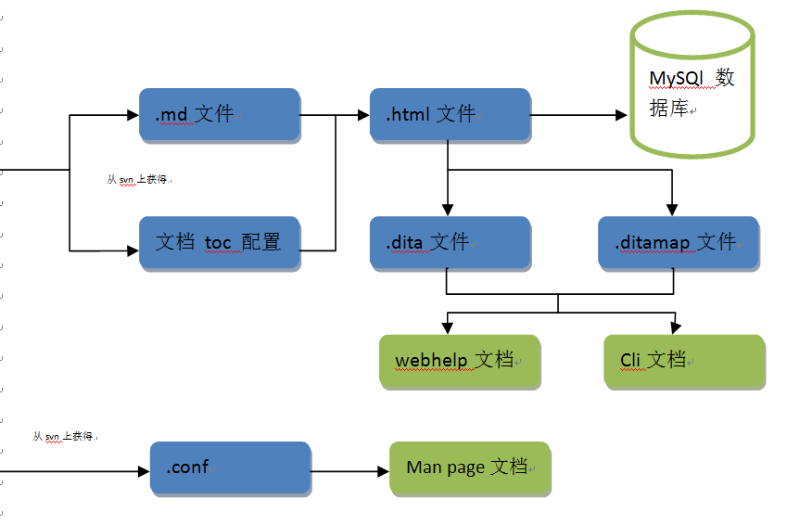
从svn上获得
整个文档的生成过程应该集成到ci上面自动完成，开发者只需在svn指定文件夹修改markdown文件，ci每次构建会从svn上checkout最新markdown文件进行转换。
总共生成4种文档，其中mysql数据库中的文件会按照官网文档的需求进行建表存储。webhelp文档和man page文档会集成到SequoiaDB安装包中作为离线文档提供给用户。Cli文档则作为Sequoiadb shell中help方法的文档。

1.3 设计细节

1.3.1场景分析
文档生成的场景如下：
  - Markdown文件根据文档toc配置文件转换成html文件
  - Html文件按照toc在mysql建表并进行插入操作
  - Html文件转换为dita文件
  - 根据conf文件生成man page文件
  - 将dita文件和man page文件合在一起生成webhelp文档
  - 将英文的dita文件转换为cli文档

1.3.1.1场景Markdown文件根据toc配置文件转换成html文件
流程描述 | 异常分支 | 说明
Ci从svn上checkout最新的markdown文件和toc配置文件
Ci调用ant脚本删除上次转换的html文件，新建html文件夹
读取toc文件对markdown文件使用pandoc命令转换为html文件

1.3.1.2场景Html文件按照toc在mysql建表并进行插入操作
流程描述 | 异常分支 | 说明
根据外网读取需求在mysql建表 | 如果建表有误对表进行删除
将转换的html文件插入到所建表之中 | 如果插入有误，对表内数据进行删除

1.3.1.3场景Html文件转换为dita文件
流程描述 | 异常分支 | 说明
Ci调用ant脚本调用xsl配置文件转换html语法标签为dita标签
Ci调用ant脚本根据toc配置文件对每一个文件路径进行读操作，并同时写在.ditamap文件上

1.3.1.4场景根据conf文件生成man page文件
流程描述 | 异常分支 | 说明
Ci从svn上checkout最新的驱动代码和doxygen的conf文件
ci调用ant脚本删除上次生成的man page文件夹
Ci调用ant脚本用doxygen命令根据conf文件生成man page文档

1.3.1.5场景将dita文件和man page文件合在一起生成webhelp文档
流程描述 | 异常分支 | 说明
Ci调用ant脚本删除上次构建生成的webhelp文档
将生成的dita文件和man page文档合在一处
Ci调用ant脚本用dita-ot根据ditamap文件生成webhelp文档

1.3.1.6场景将英文的dita文件转换为cli文档
流程描述 | 异常分支 | 说明
Ci调用ant脚本删除上次构建生成的cli文档
Ci调用ant脚本将英文dita文件用diat-ot生成cli文件

1.3.2架构设计
TODO

1.4 依存关系
【如果该模块与其他组件或开发小组存在依存关系，则需要被详细记录在本段。例如如果其他模块的某些功能在该模块中必不可少。
譬如如果在运行库中增加一个新的数据类型，如果需要对该类型进行排序，很显然单纯滴增加一个对比函数完全不足以涵盖所有操作。也许整个的排序算法需要重新讨论与设计，因此如果一个模块涉及到多个领域，则需要与各领域的属主交流。】

《写入详细信息》

1.5 接口结构
【一个模块和其他模块的衔接方式称为接口。对于典型的C++程序，接口可以是一个class。而对于典型的C程序，接口可以是若干函数与struct。根据模块所使用的编程模式，该部分描述该模块与其他组件衔接的方式。文档属主可以考虑使用伪代码与UML描述这一部分。】

《写入详细信息》

1.6 平台相关特性
【如果该模块在不同平台的运行方式不同，或者接口有区别，则需要在该部分进行描述。很多模块在Windows和Unix/Linux的运行方式大不一样，或者在不同平台上所产生的动态库结构不尽相同。理论上我们应当尽可能将平台的区别隐藏入OSS层，但是很多时候OSS并不能使上层做到完全的平台无关。】

《写入详细信息》

1.7 错误处理
【一个成熟的数据库产品中，绝大部分（超过80%以上）的用户问题都来自不完善的错误处理机制。有时是引擎内部没有合理地处理某一种类型的错误，有时是在返回给用户的错误信息不能精确地描述错误的特性。因此错误处理机制是否完善，是一个模块健壮性的直观体现。
尤其是对很多极限情况，良好设计的模块需要能够处理尽可能多的极限情况（例如内存耗尽，磁盘空间满，磁盘损坏，读取数据错误等）】

《写入详细信息》

1.8 假设条件
【如果该模块在设计时假设了某些前提（例如单条数据最大16MB，或者磁盘至少剩余100MB空间，需要在该章节列出）。】

《写入详细信息》

第二章：其他特性

2.1 性能
【这部分详细阐述该模块在设计时的性能指标（是否提升性能，还是会产生一定的性能下降），前提条件，测试方法等】

《写入详细信息》

2.2 升级
【如果该模块会对系统的升级产生影响（例如更改了磁盘数据或者日志结构等），则需要在该章节详细解释】

《写入详细信息》

2.3 安装
【如果该模块对系统的安装步骤产生影响（例如需要用户额外输入参数，或者更新了安装界面），需要在该章节详细解释】

《写入详细信息》

2.4 资源消耗
【如果该模块对系统有额外的资源消耗（例如日志模块可能会产生额外的日志文件，或者排序模块需要额外的内存/CPU），需要在该章节详细解释】

《写入详细信息》

2.5 其他方法
【如果该模块实现的功能可以由其他模块变相地实现，请在该章节详细解释细节】

《写入详细信息》

2.6 测试
【详细地描述如何为该模块编写测试用例。作为模块的设计者，你应该很了解模块中的一些极限情况或者特殊值/边界值/极值。这些信息应当被详细罗列在这部分，测试人员会非常依赖这一章节的信息设计他们的测试用例】

《写入详细信息》

2.7 其余信息
【如果你认为还有任何其他信息需要被特别留意，请在该部分详细解释】

《写入详细信息》

2.8 检查列表
【使用下表确认该LI文档所对应的其余信息都被正确更新，同时文档的审核者需要根据下列表判断该模块设计是否完善。】
SES的功能描述是否符合该模块设计？
所有涉及的模块的内部文档是否被正确更新？
当前的设计是否符合用户标准和需求？
设计是否满足SES的功能需求？
该设计是否可移植到不同平台上？
该设计是否允许再入编码（Reentrant code）？
该设计能否被灵活扩展以满足更多功能？
该设计是否会带来使用上的不便？
该设计的可靠性是否完善？
该设计的可维护性是否良好（正确的日志点和足够的诊断信息）？
该设计是否精简了接口，是否存在全局变量？
错误处理逻辑是否足够清晰与明确？
输入参数是否被合理地检查？
模块的整体框架是否合理？
如果涉及到现有功能的改变，每个改变是否被详细地描述？
是否需要特殊对待和测试一些极值与边界值？
与公司其余产品的兼容性如何？

